Testprotocol: stressmonitor

Wij danken u vriendelijk dat u mee wilt werken aan ons onderzoek. Dit document bespreekt alle stappen die moeten worden doorlopen tijdens het uittesten ervan.

# Uitleg opdracht, wie we zijn,….

# Materiaal:

* Monitor
* Feedback-unit

* Powerbank
  + Oplaadkabels: (smartwatch, en powerbank)
* Handdoek
* vod

# Werking:

De Monitor dient gedragen worden zoals op figuur1. ( middendeel bovenarm). Deze wordt bevestigd met velcro en maakt contact met de huid.

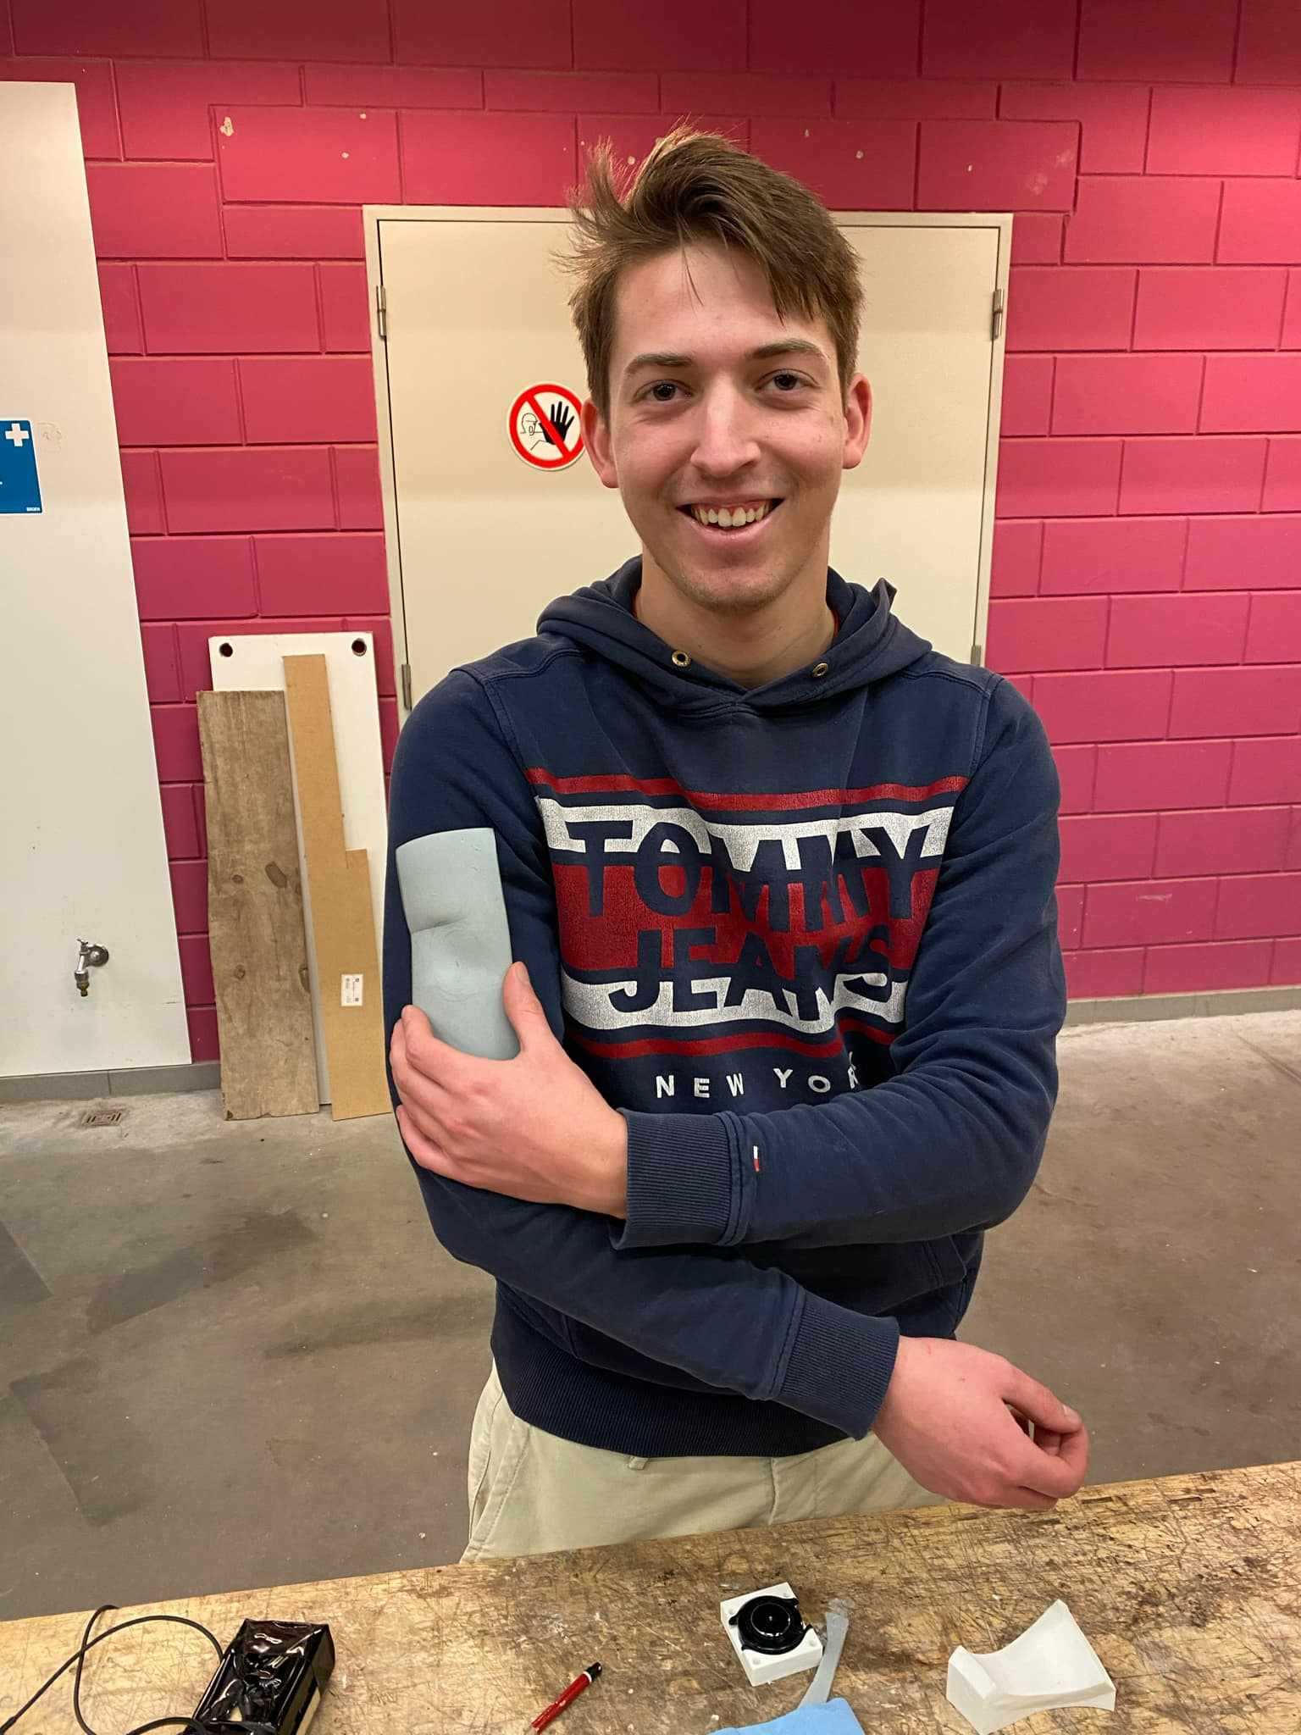

Figuur : positie monitor

Het is mogelijk dat deze tijdens het dragen plotseling trilt. Dit mag gewoon worden genegeerd, de enige belangrijke signalen zijn die van de feedback unit.

Eens bevestigd mag de feedback unit worden opgezet. Deze doos moet op de zorgkar geplaatst worden. De opstart gebeurt simpelweg door de usb-kabel van de houten doos te verbinden met de powerbank. (als dit goed gebeurt knippert er een rode lamp).

Ook moet de **oplader van de smartwatch (rond schijfje) in de usb-c poort** worden gestoken. Anders zal de powerbank uitvallen na 5minuten.

Eens al deze stappen zijn voltooid kan de test starten.

# Testfase

De feedbackunit zijn LED licht zal elk uur 5 minuten knipperen en daarna 15 minuten branden. Bij het zien van het knipperlicht (of als dit al verlopen is en de LED nog brand). Dient men een oefening van 5 minuten uit te voeren. Deze staat beschreven in de uitvoeringstabel

|  |  |  |
| --- | --- | --- |
| Dag |  |  |
| Naam en leeftijd: |  | Ben je stressgevoelig?: JA/NEE |
| Tijdstip | Oefening | Knipperlicht? |
| 7:30 | Opstart monitor | JA/NEE |
| 8:30 | Ademhaling | JA/NEE |
| 9:30 | korte babbel | JA/NEE |
| 10:30 | Koffie/ een glas water drinken | JA/NEE |
| 11:30 | Buiten wandelen | JA/NEE |
| 12:30 | Setup opladen | JA/NEE |

Figuur : voorbeeld tabel

# Oefeningen

## Ademhaling: 4-7-8

* Ga rustig zitten en sluit je ogen.
* Plaats je tong tegen je gehemelte achter je voortanden.
* Adem 4 seconden rustig in door je neus.
* Houd je adem 7 seconden vast.
* Adem 8 seconden langzaam uit via je mond, alsof je door een rietje blaast.
* Herhaal deze cyclus 4 keer

## Korte babbel:

* Met patiënten zonder directe zorgbehoefte.
* Mag niet met andere collega’s (verstoort hun werkroutine).

## Koffie/ een glas water:

* Ga even iets drinken (hoeft niet per sé koffie of water te zijn)

## Buiten wandelen:

* Kort 5 minuten wandelen

## Oefening compleet?

Na een oefening uit te hebben gevoerd mag er een score worden toegekend over hoe effectief deze oefening was in het verminderen van stress. Ook mag er worden aangeduid of het knipperlicht brandde of de LED (continu), dit is voor de optimalisatie van de timing.

## Reiniging:

De sensor mag **enkel** worden gepoetst **met water**, het gebruik van andere producten zoals zeep en alcoholgel kunnen huidirritatie veroorzaken. (<https://www.samsung.com/us/support/answer/ANS00084602/>)

## Setup opladen

Na schift mag de monitor kort worden gereinigd met een vochtige doek, waarna direct te worden afgedroogd.

Eens klaar mogen de smartwatch en de powerbank worden opgeladen

## Afsluiter briefing:

Aanmoedigen omtrent ideegeneratie, als er zaken zijn die ze opmerken/ niet goed vinden graag opschrijven/ onthouden voor interview.

#### Evaluatieformulier: Effectiviteit van Oefeningen op Stress (Formulier 1)

**Datum:** ____________________  
**Naam zorgverlener:** ____________________  
**Stressgevoelig:** JA / NEE

| **Tijdstip** | **Oefening** | **Zeer Ineffectief (1)** | **Ineffectief (2)** | **Beetje Effectief (3)** | **Neutraal (4)** | **Effectief (5)** | **Zeer Effectief (6)** | **Uitzonderlijk Effectief (7)** |
| --- | --- | --- | --- | --- | --- | --- | --- | --- |
| 7:30 | Opstart monitor |  |  |  |  |  |  |  |
| 8:30 | Ademhaling | ☐ | ☐ | ☐ | ☐ | ☐ | ☐ | ☐ |
| 9:30 | Korte babbel | ☐ | ☐ | ☐ | ☐ | ☐ | ☐ | ☐ |
| 10:30 | Koffie/ een glas water drinken | ☐ | ☐ | ☐ | ☐ | ☐ | ☐ | ☐ |
| 11:30 | Buiten wandelen | ☐ | ☐ | ☐ | ☐ | ☐ | ☐ | ☐ |
| 12:30 | Setup opladen |  |  |  |  |  |  |  |

**Evaluatieformulier: Effectiviteit van Oefeningen op Stress (Formulier 2)**

**Datum:** ____________________  
**Naam zorgverlener:** ____________________  
**Stressgevoelig:** JA / NEE

| **Tijdstip** | **Oefening** | **Zeer Ineffectief (1)** | **Ineffectief (2)** | **Beetje Effectief (3)** | **Neutraal (4)** | **Effectief (5)** | **Zeer Effectief (6)** | **Uitzonderlijk Effectief (7)** |
| --- | --- | --- | --- | --- | --- | --- | --- | --- |
| 7:30 | Opstart monitor |  |  |  |  |  |  |  |
| 8:30 | Koffie/ een glas water drinken | ☐ | ☐ | ☐ | ☐ | ☐ | ☐ | ☐ |
| 9:30 | Buiten wandelen | ☐ | ☐ | ☐ | ☐ | ☐ | ☐ | ☐ |
| 10:30 | Ademhaling | ☐ | ☐ | ☐ | ☐ | ☐ | ☐ | ☐ |
| 11:30 | Korte babbel | ☐ | ☐ | ☐ | ☐ | ☐ | ☐ | ☐ |
| 12:30 | Setup opladen |  |  |  |  |  |  |  |

**Evaluatieformulier: Effectiviteit van Oefeningen op Stress (Formulier 3)**

**Datum:** ____________________  
**Naam zorgverlener:** ____________________  
**Stressgevoelig:** JA / NEE

| **Tijdstip** | **Oefening** | **Zeer Ineffectief (1)** | **Ineffectief (2)** | **Beetje Effectief (3)** | **Neutraal (4)** | **Effectief (5)** | **Zeer Effectief (6)** | **Uitzonderlijk Effectief (7)** |
| --- | --- | --- | --- | --- | --- | --- | --- | --- |
| 7:30 | Opstart monitor |  |  |  |  |  |  |  |
| 8:30 | Koffie/ een glas water drinken | ☐ | ☐ | ☐ | ☐ | ☐ | ☐ | ☐ |
| 9:30 | Buiten wandelen | ☐ | ☐ | ☐ | ☐ | ☐ | ☐ | ☐ |
| 10:30 | Ademhaling | ☐ | ☐ | ☐ | ☐ | ☐ | ☐ | ☐ |
| 11:30 | Korte babbel | ☐ | ☐ | ☐ | ☐ | ☐ | ☐ | ☐ |
| 12:30 | Setup opladen |  |  |  |  |  |  |  |

**Evaluatieformulier: Effectiviteit van Oefeningen op Stress (Formulier 4)**  
Datum: ____________________  
Naam zorgverlener: ____________________  
Stressgevoelig: JA / NEE

| **Tijdstip** | **Oefening** | **Zeer Ineffectief (1)** | **Ineffectief (2)** | **Beetje Effectief (3)** | **Neutraal (4)** | **Effectief (5)** | **Zeer Effectief (6)** | **Uitzonderlijk Effectief (7)** |
| --- | --- | --- | --- | --- | --- | --- | --- | --- |
| 7:30 | Opstart monitor |  |  |  |  |  |  |  |
| 8:30 | Ademhaling | ☐ | ☐ | ☐ | ☐ | ☐ | ☐ | ☐ |
| 9:30 | Korte babbel | ☐ | ☐ | ☐ | ☐ | ☐ | ☐ | ☐ |
| 10:30 | Koffie/ een glas water drinken | ☐ | ☐ | ☐ | ☐ | ☐ | ☐ | ☐ |
| 11:30 | Buiten wandelen | ☐ | ☐ | ☐ | ☐ | ☐ | ☐ | ☐ |
| 12:30 | Setup opladen |  |  |  |  |  |  |  |

**Evaluatieformulier: Effectiviteit van Oefeningen op Stress (Formulier 5)**  
Datum: ____________________  
Naam zorgverlener: ____________________  
Stressgevoelig: JA / NEE

| **Tijdstip** | **Oefening** | **Zeer Ineffectief (1)** | **Ineffectief (2)** | **Beetje Effectief (3)** | **Neutraal (4)** | **Effectief (5)** | **Zeer Effectief (6)** | **Uitzonderlijk Effectief (7)** |
| --- | --- | --- | --- | --- | --- | --- | --- | --- |
| 7:30 | Opstart monitor |  |  |  |  |  |  |  |
| 8:30 | Ademhaling | ☐ | ☐ | ☐ | ☐ | ☐ | ☐ | ☐ |
| 9:30 | Korte babbel | ☐ | ☐ | ☐ | ☐ | ☐ | ☐ | ☐ |
| 10:30 | Koffie/ een glas water drinken | ☐ | ☐ | ☐ | ☐ | ☐ | ☐ | ☐ |
| 11:30 | Buiten wandelen | ☐ | ☐ | ☐ | ☐ | ☐ | ☐ | ☐ |
| 12:30 | Setup opladen |  |  |  |  |  |  |  |

1. **Conscent aanvragen**
2. **Naam en functie binnen wzc**

**Interviewvragen voor verpleegkundigen**

**1. Algemene ervaring**

* Hoe zou u uw algemene ervaring met de stressmonitor en feedbackunit beschrijven?
* Waren er specifieke zaken die opvallend stoorde?

**2. Gebruiksgemak**

* Waren de monitor en feedbackunit makkelijk in gebruik? Ging het product op in de workflow?
* Waren de instructies in het protocol/de uitleg duidelijk en volledig? Zo niet, welke stappen waren onduidelijk of moeilijk te volgen?

**3. Effectiviteit van signalen**

* Werd het lichtsignaal altijd waargenomen? Heeft het met momenten niet lang genoeg gebrand? Zo ja bij welke taken was dit dan?
* Hoe effectief vond u dit signaal om stressmomenten te identificeren? We gebruiken voornamelijk licht om het signaal discreet te houden.

**4. Beoordeling van de oefeningen**

* U hebt voor de oefeningen telkens een score gegeven op vlak van effectiviteit, welke vond u het meest effectief? Waarom?
* Waren er oefeningen die moeilijk uitvoerbaar waren in uw werkomgeving? Zo ja, welke en waarom?
* Heeft u suggesties voor alternatieve oefeningen die ook of zelfs beter zouden werken?
* (indien de korte babbeloefening nog niet was besproken: wat vond u hiervan?)

**5. Impact op stress**

* Bent u zelf stressgevoelig?
* Heeft het gebruik van de stressmonitor en feedbackunit geholpen om uw stress te verminderen? Waarom wel of niet?
* Kunt u een specifiek moment noemen waarop u de voordelen van het apparaat duidelijk merkte?

**6. Technische aspecten**

* Heeft u technische problemen ervaren met de apparatuur (bijvoorbeeld opladen, functioneren van de monitor)?

**7. Integratie in de werkcontext**

* Heeft het gebruik van de monitor invloed gehad op uw interacties met patiënten of collega’s? Zo ja, op welke manier?
* Denk u dat dit product geschikt is om breder in uw werkomgeving in te zetten? Waarom wel/niet?

**8. Verbeterpunten**

* Welke aspecten van de stressmonitor of feedbackunit zouden volgens u verbeterd kunnen worden?
* Zijn er functies die u mist en waarvan u denkt dat ze nuttig kunnen zijn?

**9. Aanbeveling**

* Zou u deze stressmonitor en feedbackunit aanraden aan andere verpleegkundigen? Waarom wel of niet?
* Heeft u verder nog opmerkingen of ideeën over hoe dit product kan worden verbeterd?